BÁO CÁO QC — CẬP NHẬT 13/10/2026: Thử nghiệm SO MÀU TVT White — sản phẩm HOÀN THIỆN so với sản phẩm TÁI CHẾ (1 path và 2 paths) theo chỉ đạo của Giám đốc ngày 12/10 — đã phun xong trên 06 phôi gỗ với 03 qui trình lót; ngày 14/10 đo màu (L, a, b, ΔE)
Ngày báo cáo: 13/10/2026
Người báo cáo: Bùi Thiên Lộc (QC BT Chem)
Kính gửi: Ban Giám đốc (anh Tâm, anh Minh) và BLĐ phòng Kỹ thuật – QC
Nguồn: tin nhắn Zalo của Bùi Thiên Lộc, hội thoại “Loc QC ( So 2)”, tin cuối lúc 16:33 ngày 13/10/2026 kèm 04 ảnh (các ảnh trước trong hội thoại thuộc ngày 12/10 — đã tách riêng).

1. Nguyên văn tin nhắn Zalo trong ngày
Báo cáo công việc hằng ngày kiểm tra chỉ tiêu màu sắc so sánh sản phẩm hoàn thiện và tái chế màu TVT White.
thực hiện sử dụng mẫu lưu tại phòng QC trên thẻ gỗ (trên 6 phôi gỗ, 3 phôi phun 3 qui trình trên 1 phôi và 3 phôi sử dụng 3 qui trình riêng)
Lót Pu 0601 Trắng sau 2 giờ chà nhám, Lót NC 2407 trắng sau 2 giờ chà nhám, Lót NC 2407 trắng sau 10 phút Sơn màu, sau 3 giờ phun tái chế sơn màu (1 path và 2 paths).
đã thực hiện xong, mai sẽ kiểm tra.

2. Phiếu “BÁO CÁO KẾT QUẢ KIỂM TRA” số 01 - 1026 (lập ngày 13/10/2026) — trích nguyên văn
- Mẫu biểu: QT-KT-SPM/02 · Phụ lục 01B — Tên sản phẩm: Màu TVT White
- Thời gian kiểm tra: 13/10/2026 đến 14/10/2026 · Mục đích: “Kiểm tra chất lượng chỉ tiêu màu sắc: sản phẩm sau khi thực hiện tái chế”
- B. Qui trình kiểm tra: sử dụng mẫu lưu tại phòng QC và thực hiện qui trình trên nền gỗ
Qui trình | Nội dung (nguyên văn)
Qui trình 1 — qui trình đang áp dụng tại khách hàng | 1. Lót PU 0601 trắng (tỷ lệ pha 4 – 1 cứng PU 0601 – 2,8 dung môi PU lót; độ nhớt 15”88): phun 2 paths, sau 2 giờ chà nhám #320 toàn sản phẩm<br>2. Lót NC 2407 trắng (1 lót – 1 dung môi NC ĐT 0125; độ nhớt 17”83): phun 2 paths, sau 2 giờ chà nhám #320 toàn sản phẩm<br>3. Lót NC 2407 trắng (1 lót – 1,2 dung môi NC ĐT 0125 – 0,022 dung môi Retarder; độ nhớt 15”66): phun vị trí chà mất lót và phun 1 path toàn sản phẩm, sau 10 phút<br>4. Sơn màu TVT White 20% (1 SM – 1,3 dung môi NC có Supper; độ nhớt 13”79): phun 2 path toàn sản phẩm
Qui trình 2 — tái chế I | Sau khi hoàn thiện qui trình, để khô tự nhiên sau 3 giờ: phun Sơn màu TVT White 20% (1 SM – 1,5 dung môi NC có Supper; độ nhớt 11”43), phun 1 path toàn sản phẩm
Qui trình 3 — tái chế II | Sau khi hoàn thiện qui trình, để khô tự nhiên sau 3 giờ: phun Sơn màu TVT White 20% (1 SM – 1,5 dung môi NC có Supper; độ nhớt 11”43), phun 2 paths toàn sản phẩm

- Để khô tự nhiên sau 18 giờ rồi kiểm tra chỉ tiêu màu sắc, so sánh giữa qui trình hoàn thiện và qui trình sau khi tái chế.
- Mục C (Kết quả kiểm tra chất lượng) và mục D (Kết luận và nhận xét): để trống — chờ kết quả sau 18 giờ khô tự nhiên; phiếu ghi ngày 14/10/2026, Phòng QC, ký tên Bùi Thiên Lộc.

3. Phiếu “HƯỚNG DẪN QUY TRÌNH SẢN XUẤT THỰC TẾ MÀU: TVT WHITE” — trích nguyên văn (bản in đóng dấu 27/07/2026)
- Mẫu biểu: Phụ lục 04 · HD-KT-THMM/01; khách hàng CÔNG TY TÂN VIỆT TIẾN; loại gỗ TRÀM – MDF; loại sơn UV, PU, NC; sản phẩm hàng trong nhà (INDOOR); độ bóng 20% ± 5%; kỹ thuật ký: LÊ ĐĂNG HỌC
- Trên dòng quy trình sơn màu có chữ viết tay bổ sung: “tái chế” và “10 - 11”
Công đoạn | Hóa chất | Tỉ lệ pha | Độ nhớt (phễu NK2) | Thời gian khô
1 – Cán lót trong UV (MDF) | Lót UV TVT | 1 | — | Sấy đèn UV, chà nhám #320
2 – Cán lót trắng UV (MDF) | Lót trắng UV TVT | 1 | — | Sấy đèn UV
2 – Lót PU 0601 trắng (sơn cạnh MDF, gỗ tràm) | Lót PU 0601 trắng – Cứng PU 0601 – Dung môi PU lót | 4 – 1 – 2,8 | 14–16 giây | 1–2 giờ, xử lý lỗi chà nhám #240
3 – Lót NC 2407 trắng | Lót NC 2407 trắng + dung môi NC ĐT 0125 | 1 – 1 | 16–18 giây | 1–2 giờ, chà nhám #320
4 – Lót NC 2407 trắng | Lót NC 2407 trắng + dung môi NC ĐT 0125 + dung môi Retarder | 1 – 1,2 – 0,022 | 14–16 giây | 3–5 phút
5 – Sơn màu NC 20% (sơn toàn bộ sản phẩm) | Sơn màu NC TVT White 20% + dung môi NC có super | 1 – 1,3 | 13–14 giây | Sau 8 giờ kiểm tra sản phẩm đạt, đóng gói

- Lưu ý nguyên văn: hỗn hợp sơn PU 0601 trắng sau khi pha chất cứng chỉ sử dụng trong 3–4 giờ; khi trời nắng nóng (nhiệt độ nhà xưởng trên 35°C) hoặc mưa lạnh ẩm (dưới 30°C) cần thêm Retarder 3–7% vào hỗn hợp lót/bóng để hạn chế màng sơn bị hấp hơi, mốc.
- Nguồn ghi chú “Hủy QT trước ngày 27/07/2026” (trong bản in có số 28 bị gạch sửa tay thành 27).

4. Ghi nhận từ ảnh mẫu thử (phòng QC)
- Bố trí: 06 phôi gỗ mẫu thử phẳng đặt trên bàn thao tác tại phòng QC; trên mép phôi có chữ viết tay chia khoang “Tái chế 1 path” và “Tái chế 2 paths” — phù hợp mô tả trong tin Zalo: 3 phôi chia khoang phun 3 qui trình trên cùng 1 phôi, 3 phôi phun 1 qui trình riêng
- Hóa chất, dụng cụ trên bàn: can Primer (nhãn viết tay “Primer / BT 0922 …”), can có ghi mã lót NC 2407, các hũ phụ gia (có hũ ghi #101), súng phun sơn, cốc đo độ nhớt và phễu lọc
- Bề mặt màng sơn: 06 phôi lên màu trắng đồng nhất; màng sơn căng phẳng, độ bóng mờ đạt khoảng 20% ± 5% theo tiêu chuẩn; tại thời điểm chụp chưa thấy lỗi rỗ khí, chảy sơn
- Lưu ý: sự lệch màu (ngả vàng hay sai lệch chỉ số b) chỉ kết luận được sau khi đo bằng máy so màu* sau 18 giờ khô tự nhiên

5. Hình ảnh minh họa
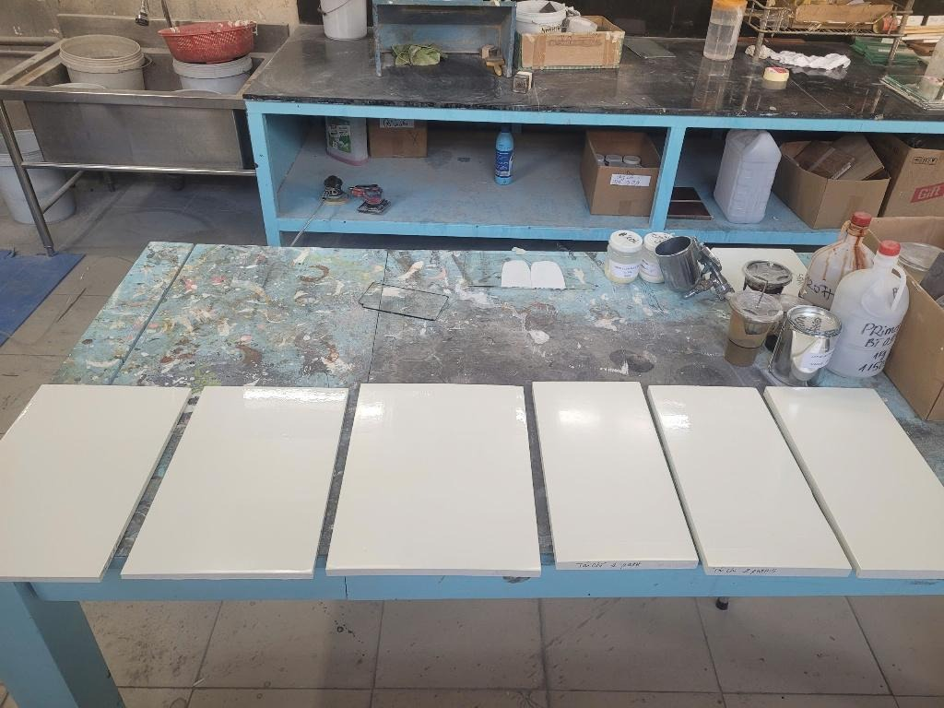
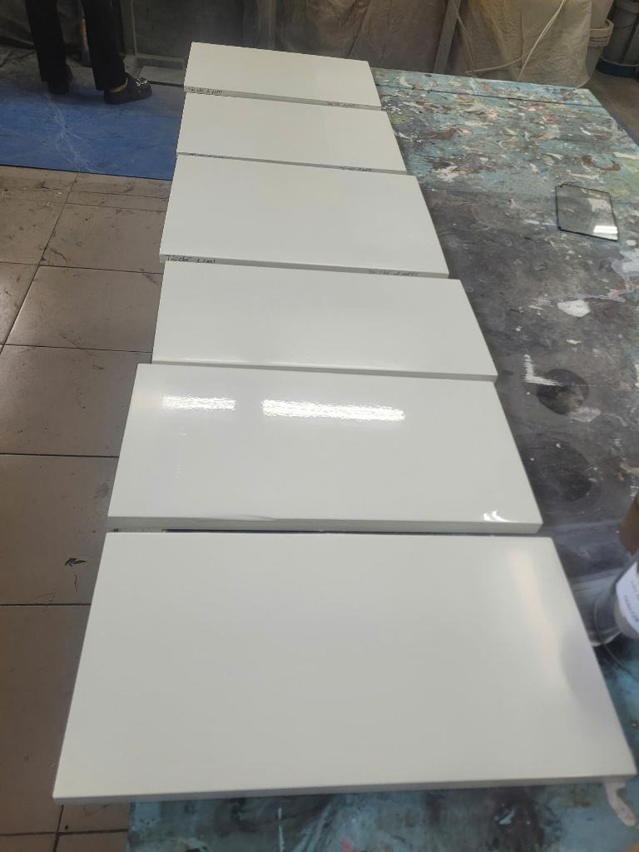

6. Ghi chú đối chiếu & theo dõi
⚠️ Ghi chú đối chiếu:
- ĐÓNG một phần chỉ đạo ngày 12/10/2026: mục 12/10 ghi chỉ đạo của Giám đốc Trần Quyết Tâm “QC làm lại qui trình, phun tái chế 1 paths và tái chế 2 path so sánh màu sắc, báo cáo kết quả kiểm tra cho anh Tâm” ⇒ hôm nay đã thực hiện xong phần pha chế và phun mẫu thử, kết quả màu sắc còn chờ kiểm tra ngày 14/10.
- Mốc chờ mới (14/10/2026): đo chỉ tiêu màu sắc (L, a, b, ΔE) của sản phẩm hoàn thiện và 02 phương án tái chế (1 path, 2 paths) trên nền 3 qui trình lót (PU 0601 và NC 2407), đối chiếu mẫu lưu tại phòng QC (thẻ chuẩn đã ghi: L 79.1 · a 0.8 · b 3.1 · Δ 0.3–0.4).
- Nối chuỗi sự việc TVT White: 07 thẻ mẫu có lô sản xuất 02/07/2026 → 01/10/2026; lỗi kèm theo đã ghi nhận: hở mí ghép / nứt màng sơn ở góc ghép 45°; họp tại khách hàng Tân Việt Tiến ngày 13/10 (anh Bảy cùng kỹ thuật Thoại) — kết luận cuộc họp chưa có trong báo cáo này.
- Điểm cần xác nhận: ① số báo cáo kiểm tra ghi “01 - 1026” — đề nghị QC đối chiếu sổ số báo cáo để tránh trùng số với báo cáo ngày 12/10 (báo cáo của QC Trí ghi “- 1026”, thiếu tiền tố); ② phiếu ngày 14/10 trong khi lập ngày 13/10 (ngày ký dự kiến theo thời điểm hoàn tất kiểm tra) — cần thống nhất cách ghi ngày trên phiếu; ③ thuật ngữ “1 path / 2 paths” là cách gọi của xưởng (1 lượt / 2 lượt phun tái chế) — đề nghị kỹ thuật xác nhận để thống nhất khi ghi hồ sơ.
- Ảnh: chọn 02 ảnh chèn (toàn cảnh bàn thử nghiệm phòng QC · cận cảnh 6 phôi gỗ có ghi chú tái chế 1 path / 2 paths). Không chèn: 02 phiếu in (phiếu quy trình sản xuất và phiếu báo cáo kết quả kiểm tra) — theo quy ước 06/10/2026.
- Chưa có: kết quả đo màu bằng máy của 06 phôi; nhiệt độ – độ ẩm xưởng khi phun; số liệu 04 thẻ màu AQ 455 (chờ xem trực tiếp tại công ty); kết luận cuộc họp sản phẩm không phù hợp.

